**Version Control (Git)**

**Soal Prioritas 1**

* Buatlah sebuah repository github yang sesuai dengan namaKelas_namaKalian!

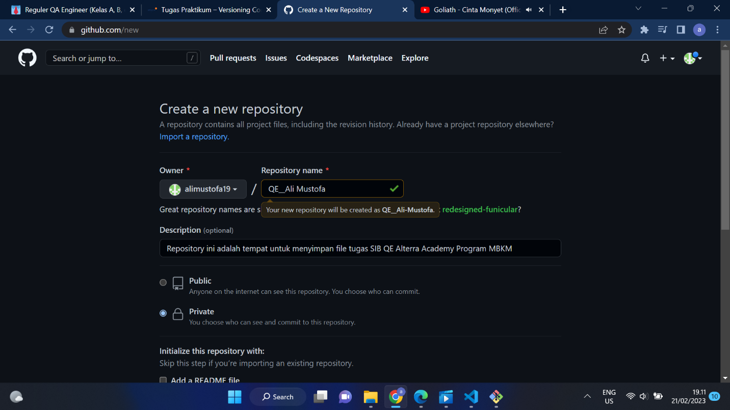Jawab:

* Buatlah folder yang berurutan dan diberi nama sesuia dengan nama soal yang kalian kerjakan!

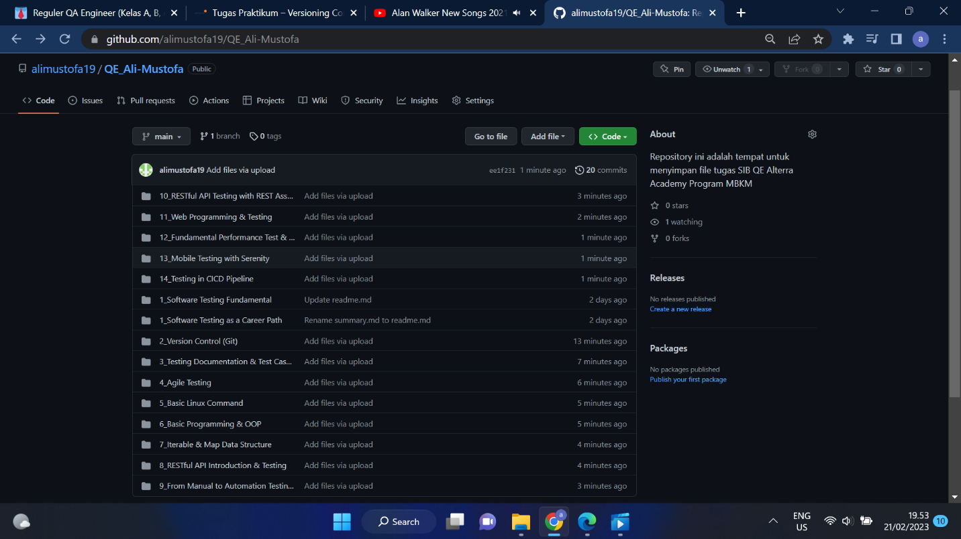Jawab :

* Pada Setiap folder berisikan sub folder!

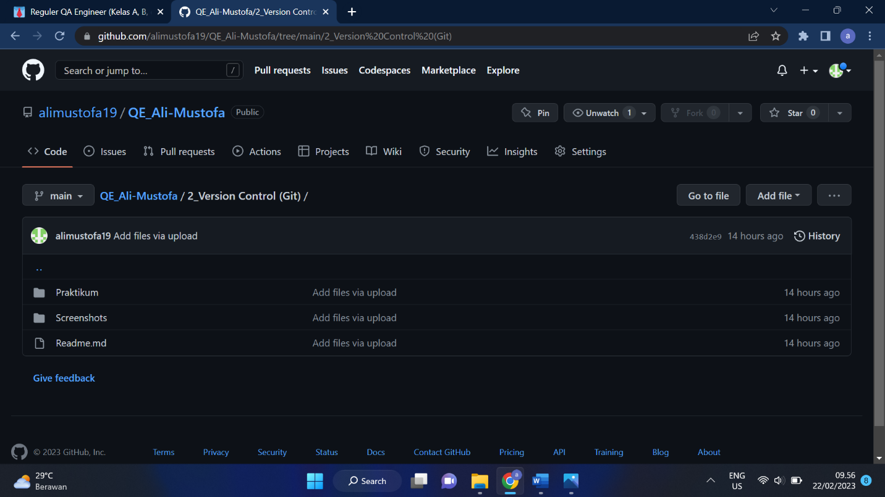Jawab:

* Lakukan Commit!

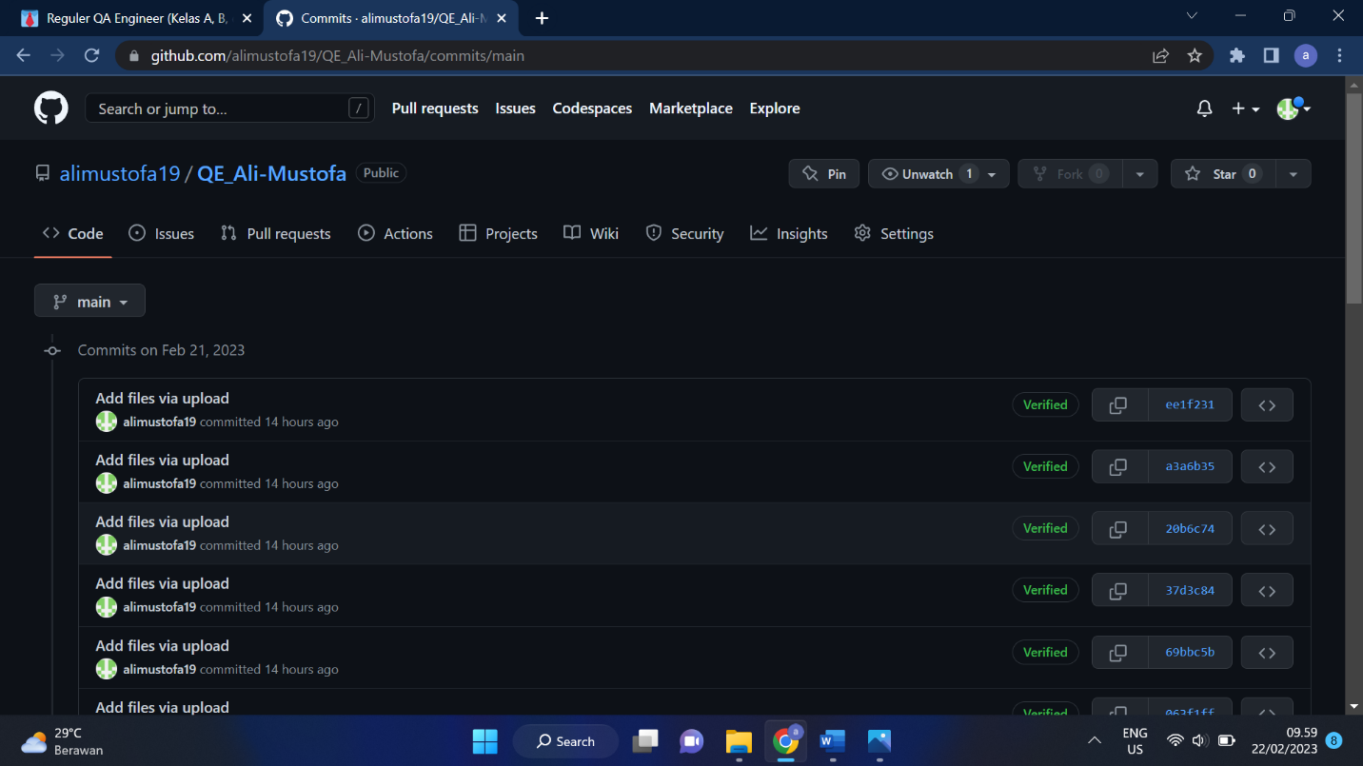Jawab:

**Soal Prioritas 2**

* Buatlah Branch baru pada Github yang kalian buat

Jawab:

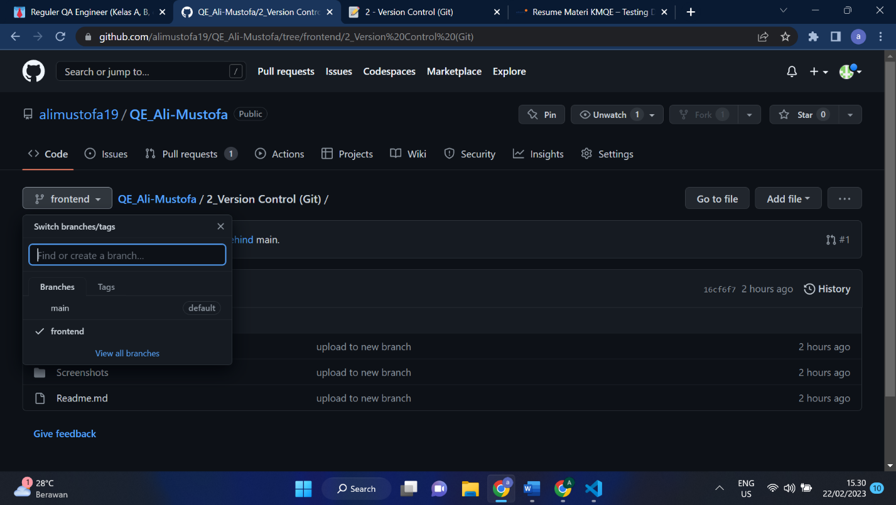

* Lakukan Pull Request pada branch tersebut sehingga akan menambah hal baru pada branch main/master!

Jawab:

